Як зробити ватно-марлеву пов'язку своїми руками

У період коронавірусної пандемії медичні маски швидко зникають з аптечних прилавків.
Виготовити ватно-марлеву пов'язку можна своїми руками з підручних матеріалів в домашніх умовах. Це обійдеться дешевше, також її можна використовувати декілька разів. Ватно-марлеві пов'язки виправдали себе не тільки в профілактиці попадання в дихальні шляхи різних бактерій та інфекцій, але і при знаходженні в задимлених приміщеннях, і навіть у випадках газової атаки.
Ватно-марлева пов'язка - це марлева стрічка з нещільним шматком вати всередині. Ватно-марлева пов'язка призначена для використання в наступних випадках:
як захист від інфекцій, що поширюються повітряно-крапельним шляхом (дифтерія, скарлатина, коклюш, менінгококова інфекція та ін.) При захисті від диму і газів пов'язку треба змочувати, при бактеріальному захисті вона повинна залишатися сухою.
- для захисту операційного поля під час медичних маніпуляцій і хірургічних операцій (асептика)
Ватно-марлева пов'язка складається зі звичайної медичної марлі(або медичний широкий бинт), складеної в чотири шари і вати. Вони повинні бути натуральними, виготовленими з 100% бавовни - синтетика (навіть невеликий відсоток) утрудняє дихання і може стати причиною алергічних реакцій. Між шарами марлі можна прокласти вату. Кількість вати має бути такою, щоб пов'язка не надто ускладнювала дихання. Стандартна пов'язка має прямокутну форму і чотири зав'язки.
Розміри ватно-марлевої пов'язки повинні бути такими, щоб пов'язка закривала рот і ніс. Верхні кути марлевого прямокутника повинні доходити майже до вух, а нижня частина пов'язки повинна закривати підборіддя. Дві верхні зав'язки повинні проходити над вухами і зав'язуватися на потилиці. Дві нижні пов'язки повинні проходити під вухами і зав'язуватися також на потилиці. Звичайно, використання ватно-марлевої пов'язки не гарантує вам абсолютну безпеку, але істотно знизить ризик захворювання.
Якість обраних матеріалів безпосередньо впливає на те, наскільки ефективно пов'язка впорається зі своїми функціями захисту. Перед використанням вати рекомендується перевірити її якість. Струсіть грудочку матеріалу, ставши поруч з джерелом освітлення. Якщо в повітрі з'являється дрібний пил, таку вату краще не брати, інакше все це ви будете вдихати потім самі.

Виготовлення ватно-марлевої пов'язки

Покрокова інструкція: варіант 1
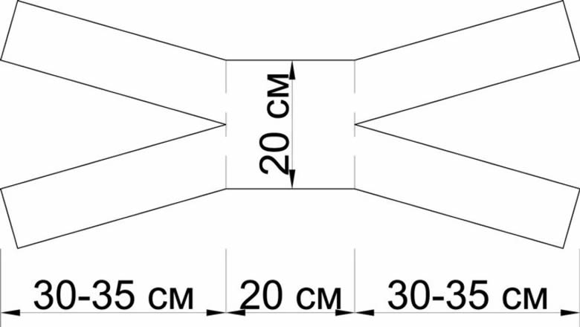Виготовлення ватно-марлевої пов'язки
Для надійного захисту рекомендується використовувати не менше чотирьох шарів марлі. Розміри пов'язок для дітей і дорослих однакові (просто зав'язки потім фіксуються в потрібному положенні). Є декілька способів виготовлення маски самостійно. Розглянемо докладніше кожен із них.
- Відріжте шматок марлі довжиною 90 см і шириною 40 см.
- Складіть шматок навпіл вздовж довгої сторони.
- З кожного боку відміряйте 35 см. Потім це будуть зав'язки.
- З обох кінців зробіть розрізи уздовж (від краю до центру) на довжину 35 см.
- По центру залишився недоторканий квадрат 20х20 см - це основа пов'язки.
- Розподіліть шматок вати під розмір квадрата так, щоб товщина матеріалу була не менше 1 см.
- Вкладіть вату між шарів марлі - це буде фільтраційний матеріал.
- Вручну або на машинці прошийте по периметру маску, щоб вата не вилазила назовні.
- Як зробити маску своїми руками? Варіант 2
Як зробити маску?
Якщо з покупкою вати не зрослося, можна виготовити безпосередньо марлеву багаторазову пов'язку. Робиться виріб за принципом попередньої пов'язки. Тільки в якості фільтраційного прошарку буде використовуватися не вата, а та ж марля, складена не менше ніж в чотири шари. Розмір її такий самий - 20х20 см. Якщо є відповідний за мірками стерильний бинт, можна взяти його.

Покрокова інструкція виготовлення маски: варіант 3

Інструкція виготовлення маски
- Візьміть два бинти довжиною 7 м і шириною 14 см і пачку вати.
- Відміряйте від одного бинта потрібну довжину (в залежності від розміру вашої голови) з таким розрахунком, що його доведеться згорнути в чотири шари.
- На шматок бинта завдовжки приблизно 60 см покладіть шар вати 14х14 см. Оберніть її бинтом три рази.
- Другий бинт розріжте вздовж надвоє. Кожну половинку скрутіть в трубочки для зав'язок.
- Протягніть зав'язки вверх і вниз робочої частини пов'язки і прошийте.

